INFORME DE NECESSITAT I URGÈNCIA D’ADJUDICACIÓ DE LES OBRES DE PROJECTE BÀSIC I EXECUTIU DE REHABILITACIÓ DE CA LA LOLA DE TERRADES – FASE 01

ANTECEDENTS
L’Ajuntament de Terrades va presentar la MEMÒRIA VALORADA PER A LA REFORMA I ADEQUACIÓ DE CA LA LOLA – FASE 1, com a inversió prevista al municipi de Terrades, susceptible a ser subvencionada pel Programa del Pla únic d’obres i serveis de Catalunya (PUOSC), anualitats de 2020 a 2024.
Es va aprovar de concedir una subvenció de 209.398,90€, d’un import subvencionable de 220.419,89€, amb codi d’expedient PRE082/19/01247, per a l’anualitat 2023.
Una vegada concedida la subvenció s’encarrega als Serveis Tècnics del Consell Comarcal de l’Alt Empordà, la redacció del PROJECTE BÀSIC I EXECUTIU DE REHABILITACIÓ DE CA LA LOLA DE TERRADES – FASE 01.

OBJECTE DEL PROJECTE
DESCRIPCIÓ GENERAL
Actualment la planta baixa de l’edifici situat al Carrer Major número 9, amb connexió directa a l’edifici de la Societat, s’utilitza com a menjador i cuina, donant servei principalment a la Societat. Aquest espai ha estat anomenat popularment com a “Cafetí”. La resta de plantes i edifici contigu (número 11) ha rebut diferents usos al llarg de la seva vida: magatzem, espai per joves, etc. Actualment no tenen un ús definit.
L’Ajuntament vol centrar la seva actuació en tota la part del cafetí, però preveient que la resta de l’edifici es pugui destinar a diferents usos: espais polivalents, sales de reunió, zones de biblioteca/lectura, etc. Interessa que tots aquests usos no siguin independents, sinó que el conjunt final sigui un sol ús. Com que la intervenció total té unes dimensions considerables, i el pressupost és ajustat, es decideix realitzar una primera fase, que es la que ens ocupa, centrada en les plantes baixes dels 2 edificis, i en la consolidació estructural i de tancaments de tot el conjunt.

FASE 01:
Es centra en realitzar una reforma integral del cafetí per tal que pugui funcionar com a bar-menjador principal, independent de la Societat. Així es millora el confort dels usuaris i s’economitza en climatització al ser espais més reduïts. Es realitza un menjador nou, amb una zona de barra integrada amb connexió directa cap a la nova cuina, reformada en la seva totalitat i amb accés directe a l’exterior al haver guanyat un espai a la finca veïna. Es conserva l’espai de rebost que actualment ja té la cuina. Es conserven totes les connexions que actualment hi ha amb la Societat i l’exterior. Des del menjador es realitza també una nova connexió cap a l’edifici del número 11, per tal de connectar els espais quan convingui.
La planta baixa de l’edifici del número 11 es destina a espai polivalent. Té accés independent des del carrer, o accés directe des del cafetí. En aquest espai s’hi preveuen les futures comunicacions verticals cap a les plantes superiors: una escala i un ascensor.
En planta baixa es realitza un nou nivell del terra per tal que els nous espais sempre quedin per sobre del punt més alt dels carrer. Això permetrà realitzar el pas ordenat tant de les instal·lacions generals existents com de les noves.
Malgrat les actuacions es centrin en planta baixa, els edificis han de quedar consolidats estructuralment en aquesta primera fase, evitant treballs complicats en fases posteriors. Així, a part de les actuacions descrites anteriorment, s’ha de deixar treballs realitzats ja en aquesta primera fase. Es realitza un enderroc interior general de tots els forjats interiors (el de coberta es conserva perquè ha estat rehabilitat recentment i es troba en bones condicions), i es realitzen els nous forjats amb les característiques que calen en un futur. S’ha detectat que la façana del número 9 es troba en molt bon estat i valdria la pena de conservar. Els nivells nous de forjat són diferents que els existents degut a la pujada de la planta baixa i a l’aplicació de la normativa actualitzada. Això fa que el nou forjat de planta baixa interfereixi amb la balconera de la façana a conservar. Com a solució es decideix no fer arribar aquest forjat fins a façana, creant un doble espai al cafetí que li permet tenir un espai més ampli i alhora més entrada de llum. Aquesta solució s’acaba aplicant en algun altre forjat de les plantes superiors.
També es realitzaran els tancaments i la previsió d’instal·lacions mínimes per al bon funcionament i habitabilitat de la part executada. En aquets sentit, cal realitzar i deixar acabada la terrassa de planta primera que coincideix amb la coberta de la cuina.
Per contenir els costos econòmics s’ha plantejat conservar el màxim d’elements possibles (façanes, repicat de pedra interior, etc.) i utilitzar materials i acabats nobles deixats a la vista.

CLASSIFICACIÓ DEL CONTRACTISTA
Malgrat el pressupost de contracte sigui inferior a 500.000 euros i no és obligada la classificació del contractista, a continuació se’n fa la seva classificació en el cas que ho fos.
Grup C, subgrups 1, 2, 3, 4, 5, 6, 7 i 9.

TERMINI D’EXECUCIÓ I PROGRAMA D’OBRES
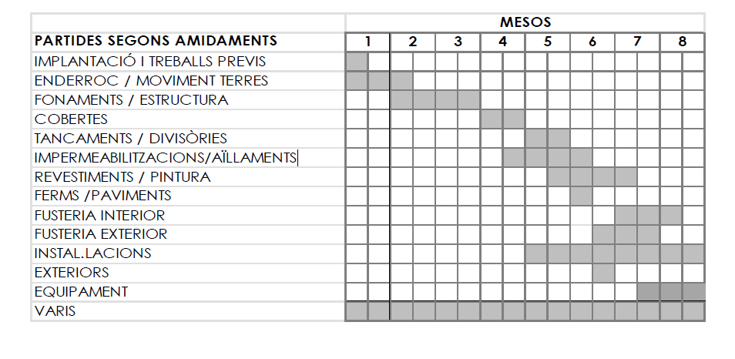
El termini estipulat per a l’execució de les obres es fixa en 8 mesos.

PRESSUPOST
El pressupost d’execució per contracte del projecte és de 226.297,48€ (DOS-CENTS VINT-I-SIS MIL DOS-CENTS NORANTA-SET EUROS AMB QUARANTA-VUIT CÈNTIMS).

